Όνομα: ___________________________________________

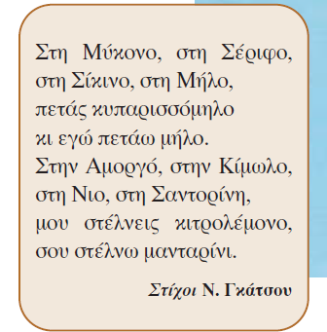
Φύλλο Εργασίας (1^{ο})

«Κυκλαδίτικο» Μ. Χατζιδάκις. Στίχοι Ν. Γκάτσιος
Πάτησε στον παραπάνω σύνδεσμο. Άκουσε το τραγούδι και προσπάθησε
με τα μάτια της φαντασίας σου να ταξιδέψεις στις Κυκλάδες.

Κυκλάδες (χάρτης)

- Προσπάθησε να εντοπίσεις τα νησιά του ποιήματος, στην οπτικοποίηση των νησιών του Αιγαίου, που θα προβληθούν πατώντας τον παραπάνω σύνδεσμο με τον χάρτη.
- Παρατήρησε το σχήμα που σχηματίζουν (κύκλος),
- Συζητήστε με τα μέλη της ομάδας σου και προσπαθήστε να δώσετε απαντήσεις στα παρακάτω:

- Γιατί ονομάστηκε Κυκλαδικός πολιτισμός;
_______________________________________________________________________________________________________________________________________

- Μπορείς να αναφέρεις 8 ονόματα νησιών των Κυκλάδων;
_______________________________________________________________________________________________________________________________________

- Ποιες νομίζεις ότι θα ήταν οι κυριότερες ασχολίες των κατοίκων των νησιών αυτών και γιατί;
____________________________________________________________________________________________________________________________________________________________________________________________________________

- Να αναφέρεις 3 λόγους ανάπτυξης του κυκλαδικού πολιτισμού.
________________________________________________________________________________________________________________________________________________________________________________________________________________________________________________________________________________

